Dane szacunkowe o rynku pracy województwa mazowieckiego

Grudzień 2018 r.

# Liczba osób bezrobotnych

W grudniu w urzędach pracy zarejestrowanych było 136 545 osób bezrobotnych, to o 1 736 osób więcej niż w poprzednim miesiącu oraz o 17 523 osoby mniej niż w grudniu 2017 roku. Kobiety stanowiły 52,1% osób bezrobotnych.

Największa liczba bezrobotnych wystąpiła w miastach: Warszawa – 19 382 osoby, Radom – 11 123 osoby i Płock – 4 269 osób oraz w powiatach: radomskim – 9 489 osoby, wołomińskim – 5 951 osób i płockim – 4 338 osób.

Najmniejszą liczbę bezrobotnych odnotowano w powiatach: łosickim – 879 osób, grójeckim – 953 osoby, grodziskim – 1 046 osób i białobrzeskim – 1 079 osób.

## Wykres 1. Liczba osób bezrobotnych w podregionach województwa mazowieckiego

## Wykres 2. Liczba osób bezrobotnych wg płci w podregionach województwa mazowieckiego

# Napływ i odpływ osób bezrobotnych

Do rejestru mazowieckich urzędów pracy włączono 15 966 osób bezrobotnych, a z ewidencji wyłączono 14 230 osób, w tym z powodu:

- podjęcia pracy – 8 837 osób – 58,6% odpływu z bezrobocia;

- niepotwierdzenia gotowości do pracy – 3 245 osób – 22,8% odpływu z bezrobocia;

- dobrowolnej rezygnacji ze statusu bezrobotnego – 634 osoby – 4,5% odpływu z bezrobocia;

- odmowy bez uzasadnionej przyczyny przyjęcia propozycji odpowiedniej pracy lub innej formy pomocy, w tym w ramach PAI – 376 osób – 2,6% odpływu z bezrobocia;

- rozpoczęcia stażu – 208 osób – 1,5% odpływu z bezrobocia..

## Wykres 3. Napływ i odpływ osób bezrobotnych w województwie mazowieckim

## Wykres 4. Główne powody wyrejestrowania z ewidencji osób bezrobotnych w województwie mazowieckim wg płci

# Osoby w szczególnej sytuacji na rynku pracy

Na koniec grudnia 2018 r. – bezrobotni w szczególnej sytuacji na rynku pracy to osoby:

- długotrwale bezrobotne – 55,0% ogółu bezrobotnych (75 032 osoby);

- powyżej 50 roku życia – 27,9% ogółu bezrobotnych (38 143 osoby);

- do 30 roku życia – 24,0% ogółu bezrobotnych (32 741 osób);

- do 25 roku życia – 11,4% ogółu bezrobotnych (15 625 osób);

- posiadające co najmniej jedno dziecko do 6 roku życia – 18,3% ogółu bezrobotnych (24 963 osoby);

- niepełnosprawne – 4,9% ogółu bezrobotnych (6 667 osób);

- korzystające ze świadczeń z pomocy społecznej – 1,4% ogółu bezrobotnych (1 882 osoby);

- posiadające co najmniej jedno dziecko niepełnosprawne do 18 roku życia - 0,2% ogółu bezrobotnych (311 osób).

* dotyczy ogółu osób bezrobotnych w szczególnej sytuacji na rynku pracy

## Wykres 5. Udział osób w szczególnej sytuacji na rynku pracy wśród ogółu osób bezrobotnych w województwie mazowieckim

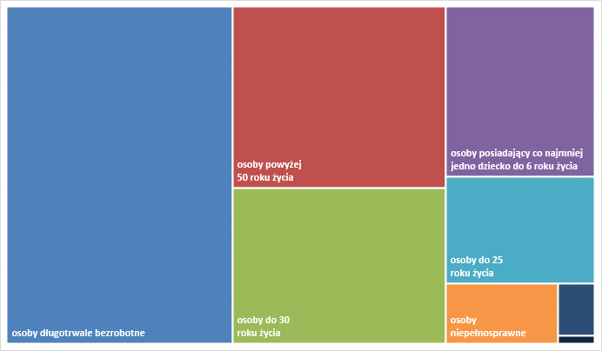

# Wolne miejsca pracy i miejsca aktywizacji

W grudniu pracodawcy zgłosili do mazowieckich urzędów pracy 10 329 wolnych miejsc pracy i miejsc aktywizacji zawodowej, tj. o 5 746 (35,7%) miejsc mniej niż w poprzednim miesiącu. Większość zgłoszonych miejsc pracy to oferty pracy niesubsydiowanej (9 703 miejsca; 93,9%), podczas gdy miejsc pracy subsydiowanej było o 263 miejsca mniej (29,6%) niż w poprzednim miesiącu.

## Wykres 6. Wolne miejsca pracy i miejsca aktywizacji zawodowej w województwie mazowieckim

## Wykres 7. Wolne miejsca pracy i miejsca aktywizacji zawodowej w podregionach woj. mazowieckiego

## Tabela 1. Struktura osób bezrobotnych (stan na koniec miesiąca/roku)

|  | Grudzień 2017 r. | udział % | Listopad 2018 r. | udział % | Grudzień 2018 r. | udział % |
| --- | --- | --- | --- | --- | --- | --- |
| Osoby bezrobotne ogółem | 154 068 | 100,0 | 134 809 | 100,0 | 133 637 | 100,0 |
| kobiety | 78 818 | 51,2 | 70 824 | 52,5 | 71 105 | 52,1 |
| mężczyźni | 75 250 | 48,8 | 63 985 | 47,5 | 65 440 | 47,9 |
| Osoby poprzednio pracujące | 129 660 | 84,2 | 113 640 | 84,3 | 115 503 | 84,6 |
| Osoby dotychczas nie pracujące | 24 408 | 15,8 | 21 139 | 15,7 | 21 042 | 15,4 |
| Osoby zamieszkałe na wsi | 69 682 | 45,2 | 62 397 | 46,3 | 63 776 | 46,7 |
| Osoby z prawem do zasiłku | 23 188 | 15,1 | 21 138 | 15,7 | 22 138 | 16,2 |
| Osoby zwolnione z przyczyn zakładu pracy | 7 967 | 5,2 | 6 195 | 4,6 | 6 188 | 4,5 |
| Osoby w okresie do 12 miesięcy od dnia ukończenia nauki | 5 038 | 3,3 | 4 456 | 3,3 | 4 356 | 3,2 |
| Cudzoziemcy | 972 | 0,6 | 868 | 0,6 | 863 | 0,6 |